*Práctica Profesionalizante II - 2023*

Delicia Express

Aplicación Web para un local de comida rápida.

# Índice

Índice 2

Resumen 4

Abstract 4

Introducción 5

Justificación 5

Objetivos 5

Objetivo General 5

Objetivos Específicos 5

Alcance 5

Metodología 6

Metodología Ágil 6

Scrum 6

Kanban 7

¿Cómo las combinamos? 7

¿Qué son las Historias de Usuario? 8

Módulos del Sistema 10

Módulos del Sistema e Historias de Usuario 11

Módulo de usuario 11

Historias de Usuario Módulo I - Usuarios 11

Historia de usuario #01 – Registro de un nuevo cliente 11

Historia de usuario #02 – Ingreso al sistema como cliente 12

Historia de usuario #03 – Actualización de datos como cliente 13

Historia de usuario #04 – Registro de un nuevo empleado 15

Historia de usuario #05 – Ingreso al sistema como empleado 16

Historia de usuario #06 – Actualización de datos como empleado 18

Historia de usuario #07 – Modificación y baja de clientes 19

Historia de usuario #08 – Modificación y baja de empleados 20

# Resumen

El proyecto tiene como finalidad desarrollar una aplicación web para un local de comida rápida ubicado en Mendoza que trabaja bajo la modalidad de envíos a domicilio y retiro por el local. El desarrollo contempla las distintas fases de trabajo del local desde la venta hasta la entrega de los pedidos. Los módulos desarrollados son: módulo de usuarios, para la utilización del sistema de las distintas personas involucradas, tanto administradores y empleados como clientes; módulo de pedidos que facilita la experiencia de compra de los clientes; módulo de administración de pedidos para las tareas del cajero; módulo de cocina; módulo de facturación; módulo para la administración de los rubros, ingredientes y productos; y un módulo de estadística para conocer información sobre las ventas.

# Abstract

The purpose of this project is to develop a web application for a fast food restaurant which works with take-away and delivery services. The development takes into account the different working stages of the restaurant, from the selling stage to the delivery. The developed modules are: the user module, aimed for the use of the different people involved, like administrators, employees and clients; the ordering module which facilitates the clients’ buying experience; the order management module for the use of the cashier of the restaurant; the kitchen module; the billing module; the category, ingredient and product management module; and the statistics module to get information about the restaurant sales.

# Introducción

## Justificación

Desde la aparición de las Tecnologías de la Información y las Comunicaciones (TIC), se han generado múltiples cambios en diferentes aspectos de nuestras vidas. Las ventas online han incrementado con los años y, hoy en día, tienen un rol más importante en la economía de las pequeñas, medianas y grandes empresas. Por esto, es que las mismas recurren a la informatización de sus servicios, para llegar y generar más clientes y aumentar las ventas.

## Objetivos

### Objetivo General

Desarrollar un Sistema de software para gestionar los pedidos realizados a un local de comida rápida, utilizando herramientas de software libres, para controlar de manera integral los procesos gastronómicos y administrativos de cada pedido.

### Objetivos Específicos

* Realizar relevamiento de información y de los procesos involucrados para realizar y gestionar los pedidos.
* Realizar el diseño lógico para la solución del problema de gestión de pedidos online bajo una interfaz web.
* Sistematizar los métodos involucrados en la realización de pedidos, recetas de productos y facturación mediante un software diseñado para sistematizar los procesos administrativos del local.

## Alcance

El sistema de software permite recibir los pedidos de los clientes y pasarlos a los empleados del local para su preparación, facturación y entrega. También permite generar estadísticas de los pedidos de los clientes, de los pedidos más vendidos y de los movimientos monetarios del local. Este sistema no cuenta con un sistema contable integrado para llevar la contabilidad de la empresa con el mismo.

# Metodología

## Metodología Ágil

Las metodologías ágiles son métodos de desarrollo de software en los que las necesidades y soluciones evolucionan a través de una colaboración estrecha entre equipos multidisciplinarios. Se caracterizan por enfatizar la comunicación frente a la documentación. Una metodología ágil es la que tiene como principios que:

* Los individuos y sus interacciones son más importantes que los procesos y las herramientas.
* Un software funcional es más importante que la documentación exhaustiva.
* El trabajo en conjunto con el cliente supera la negociación de contratos.
* El trabajo debe ser flexible ante un cambio en lugar de seguir un plan cerrado.

Nuestro proyecto combina los procesos Scrum propios de la metodología Agile con Kanban. A continuación, se detallará brevemente cada uno y como los hemos conectado para el desarrollo de este proyecto.

## Scrum

Scrum es un marco de trabajo que define un conjunto de prácticas y roles, y que puede tomarse como punto de partida para definir el proceso de desarrollo que se ejecutará durante un proyecto.

Esta metodología requiere que los miembros del proyecto tengan un rol definido. Estos roles varían según la magnitud del proyecto y el recurso humano que tengamos.

El Scrum se caracteriza por constar de varias etapas y elementos. Durante cada sprint, un periodo que consta de entre una y cuatro semanas, el equipo crea un incremento de software potencialmente entregable. Cada Sprint está formado por un conjunto de características que viene del Product Backlog, que es el conjunto de requisitos total del proyecto priorizados.

A continuación, incluimos una lista con los principales roles y conceptos de Scrum:

1. El Scrum Master es quien facilita el Scrum; su trabajo primario es eliminar los obstáculos que impiden que el equipo alcance el objetivo del Sprint, por lo tanto, facilitar el Scrum. Es quien hace que las reglas se cumplan. Es la persona que asegura el seguimiento de la metodología guiando las reuniones y ayudando al equipo ante cualquier problema que pueda aparecer.
2. El Product Owner representa la voz del cliente y aporta la visión de negocio. Ellos se aseguran de que el equipo de Scrum trabaja de forma adecuada desde la perspectiva del negocio. El Product Owner escribe historias de usuario (sencillas tarjetas en las que

se recoge de forma esquemática y en un lenguaje claro qué es lo que queremos hacer), las prioriza y las coloca en el Product Backlog.

1. El Scrum Team tiene la responsabilidad de entregar el producto. Un pequeño equipo de 5 a 9 personas con una mezcla de habilidades necesarias para realizar el trabajo (desarrolladores, diseñadores, etc.) de implementar la funcionalidad o funcionalidades elegidas por el Product Owner.
2. El Product Backlog corresponde todas las tareas, funcionalidades o requerimientos por realizar. El Product Owner es la persona que se encarga de marcar las prioridades, mantener y actualizar el Product Backlog.
3. El Sprint Planning Meeting es una reunión que tiene por objetivo, planificar el Sprint a partir del Product Backlog. El objetivo de esta reunión es trasladar las tareas del Product Backlog al Sprint Backlog.
4. El Sprint Backlog corresponde una o más tareas que provienen del Product Backlog. Del Product Backlog se extrae una o más tareas que van a formar parte del Sprint Backlog. Estas tareas se deben realizar en unas 2 o 4 semanas.
5. El Daily Scrum Meeting es una tarea iterativa que se realiza todos los días que dure el Sprint Backlog con el equipo de desarrollo. Se trata de una reunión diaria, operativa, informal y ágil, de un máximo de 30 minutos, en la que se le hacen preguntas a cada integrante del equipo.

## Kanban

Kanban es un sistema de información que controla de modo armónico la fabricación de los productos necesarios en la cantidad y tiempo necesarios en cada uno de los procesos que tienen lugar en el desarrollo del proyecto. Este sistema, también conocido por ser un sistema de tarjetas, permite que cada “tarjeta” sea un task a llevar a cabo y que este pase por una serie de estados que permite al equipo ver el estado de la misma y la persona a cargo.

## ¿Cómo las combinamos?

Nuestra metodología de trabajo responde tanto a Scrum como a Kanban. Cada miembro del equipo tiene un rol asignado y cada actividad que se plantea es plasmada en una tabla de seguimiento.

En relación con Scrum, el proyecto ha sido desglosado en módulos e historias de usuario con el fin de organizar cada sección a desarrollar. El desarrollo también mantiene los rituales de dicha metodología ya que el equipo hace un reporte de sus actividades en forma diaria y realiza reuniones semanales en donde se distribuyen las actividades para la entrega siguiente. A nivel gráfico, las iteraciones de Scrum se pueden representar como lo veremos a continuación:

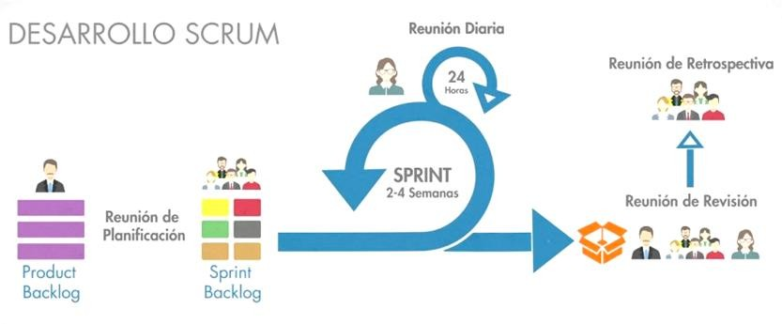

Fig. 1: Esquema de iteraciones con SCRUM. El equipo también tiene roles asignados:

* Product Owner: Mag. Alberto Cortez.
* Scrum Master: Suliá Sebastián.
* Equipo de desarrollo: Gonzalez Franco, Chiófalo Emilia, Suliá Sebastián.

Cada uno de los miembros del equipo cumple con las funciones especificadas y se registra en la tabla de seguimiento para que el resto del equipo conozca el estadío de cada actividad.

# ¿Qué son las Historias de Usuario?

Es una técnica utilizada en el desarrollo de software. Esta consiste en la redacción de un requerimiento en unas pocas frases utilizando el lenguaje común del usuario.

Las historias de usuario son ideales para desarrollos con metodologías ágiles, definen las especificaciones del proyecto, y posteriormente y según la prioridad asignada a cada una, se acomodan dentro de las diferentes iteraciones y se realizan las estimaciones en tiempo para la realización de cada historia. Este proceso lo realizan los desarrolladores.

Las historias de usuario se narran se expresan en el siguiente formato:

Historia de usuario #01 – Funcionalidad a desarrollar

* Cómo: <Rol>
* Quiero: <Evento>
* Para: <Beneficio>
* Criterios de aceptación:
  + <Lista de criterios a cumplir para satisfacer el pedido del cliente>

Características de una historia de usuario:

**Independientes:** Algunas historias tienen dependencias con otras, por eso es necesario separarlas de manera que resulten lo más independientes posible.

**Negociables:** Las pruebas de validación son la manera en que los clientes pueden verificar el alcance de la historia de usuario. Las historias de usuarios son importantes para clientes y usuarios, y deben reflejar lo que ellos esperan, no lo que el desarrollador quiera hacer.

**Estimables:** Cuando se estiman los tiempos para cada historia de usuario es más fácil definir cuánto tiempo se tardará un proyecto. Deben ser pequeñas por la naturaleza iterativa de los proyectos donde se utilizan.

**Verificables:** Debe ser posible la verificación de los logros obtenidos en las historias de usuario en cada entregable.

# Módulos del Sistema

* Usuario
  + Registro nuevo cliente
  + Ingreso al sistema como usuario
  + Actualización de datos como cliente
  + Registro de un nuevo empleado
  + Ingreso al sistema como empleado
  + Actualización de datos como empleado
  + Modificación y baja de clientes
  + Modificación y baja de empleados
* Pedidos
  + Página principal para clientes
  + Búsqueda de productos
  + Carrito de compras
  + Confirmación de pedido
  + Historial de pedidos
* Recepción y Entrega de Pedidos
  + Vista y recepción de pedidos
  + Administración de estado, cobro y entrega de pedidos
  + Entrega de pedidos Delivery
* Cocina
  + Vista de pedidos
* Ventas/ Facturación
  + Generación de factura
  + Anulación de factura mediante nota de crédito
* Rubros/ Ingredientes/ Productos
  + Alta, modificación y baja de rubros de ingredientes
  + Alta, modificación y baja de rubros de productos
  + Alta, modificación y baja de ingredientes
  + Alta, modificación y baja de productos
  + Registro de compra de ingrediente
  + Control de stock de ingredientes
* Estadística e informes
  + Ranking de producto
  + Ranking de clientes

# Módulos del Sistema e Historias de Usuario

## Módulo de usuario

Requisitos del módulo:

* Registro de nuevo usuario: el registro en el sistema por parte de un usuario podrá ser mediante un formulario. A la hora del registro de un nuevo usuario, el sistema tiene que verificar que no exista un usuario con su email. El rol predeterminado de un usuario al darse de alta será el de “cliente”.
* Ingreso de un usuario ya registrado: al igual que en el registro de un nuevo usuario, el ingreso al sistema por parte de un usuario ya registrado será mediante un formulario y el noombre de usuario será su email.
* Perfil de usuario: el usuario podrá acceder a su perfil para cambiar sus datos personales y/o contraseña.
* Registro de nuevo empleado y asignación de roles: Sólo el administrador principal podrá registrar empleados y asignarle el rol correspondiente, como por ejemplo “cajero”, “cocinero”, “delivery”, etc. Quienes formen parte de la empresa podrán ver su rol pero no cambiarlo, ya que, como se dijo, sólo el administrador principal lo puede hacer.

Consideraciones importantes del módulo:

* Las contraseñas tienen que estar guardadas en la base de datos mediante un sistema de encriptación, en ningún caso los administradores pueden saber las contraseñas de los clientes o empleados.
* El administrador principal también podrá dar de baja a cualquier usuario. La baja en la base de datos tiene que ser lógica y no física, teniendo por ejemplo un campo booleano o date que registre dicha condición.

### Historias de Usuario Módulo I - Usuarios

#### Historia de usuario #01 *–* Registro de un nuevo cliente

**Como**: Cliente

**Quiero**: Registrarme como cliente de la página **Para**: Poder comprar los productos de la página **Criterios de aceptación**:

* En la página principal (portada) debe existir un botón que permita acceder al formulario de registro como nuevo cliente.
* En el formulario debe existir una opción que permita registrarse a la página bajo el formulario correspondiente para registrarse ingresando los datos correspondientes.
* En el formulario, el cliente tendrá que ingresar su nombre y apellido, dirección (si corresponde), departamento (si corresponde), teléfono, email y su clave, la cual tendrá que confirmar que ha sido escrita correctamente, teniendo que escribirla de nuevamente en otro campo de confirmación de contraseña. En el caso de que no corresponda agregar la dirección y el departamento, se podrá continuar con el registro sin completar esos datos ya que no serán obligatorios.
* La contraseña deberá tener un mínimo de 8 (ocho) caracteres, y tendrá que tener por lo menos una letra mayúscula, una letra minúscula y un número.
* El sistema tendrá que verificar que la dirección de mail haya sido escrita de forma correcta.
* El sistema tendrá que verificar que las dos contraseñas ingresadas sean exactamente iguales.
* El sistema tendrá que verificar que no exista en el sistema un cliente registrado con la misma dirección de email.
* Si todos los pasos anteriores son correctos, se registrará al cliente en la base de datos de la empresa, con la condición de que su contraseña quede encriptada.
* El sistema asignará al cliente automáticamente el rol de cliente, sin posibilidad de que esto cambie en ningún momento.
* Si todos los pasos anteriores son correctos, se redirigirá al cliente a la página principal, apareciendo en la barra de navegación su nombre y un menú de opciones desplegable que le mostrará las opciones de ver su perfil, su historial de compras y la posibilidad de desconectarse.

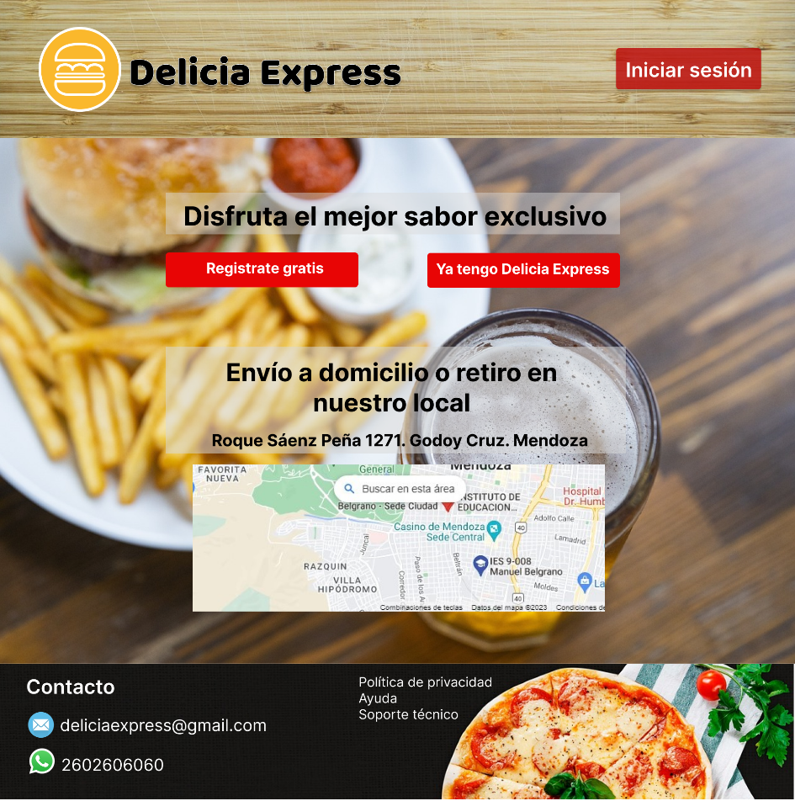

**Página principal o portada**

#### 

**Formulario de registro**

#### Historia de usuario #02 *–* Ingreso al sistema como cliente

**Como**: Cliente

**Quiero**: Poder acceder al sistema

**Para**: Poder comprar los productos de la página

##### Criterios de aceptación:

* En la barra de navegación debe existir un botón que nos permita acceder al login de la página, el cual nos redirigirá al formulario de login correspondiente.
* En el formulario de login debe existir una opción de poder loguearse con Google a la página o mostrar abajo el formulario para poder loguearse con los datos correspondientes.
* En el formulario se deberá ingresar la dirección de mail con la cual el usuario se registró y su correspondiente contraseña.
* El sistema deberá verificar mediante la base de datos, que tanto la dirección de mail

como la contraseña sean correctas. Si alguno o los dos datos no son correctos, se le informará al cliente y se le permitirá intentarlo de nuevo.

* Si los datos son correctos, se redirigirá al cliente a la página principal, apareciendo en la barra de navegación su nombre y un menú de opciones desplegable que le mostrará las opciones de ver su perfil, su historial de pedidos y la posibilidad de desconectarse.
* Si el cliente está dado de baja, se le deberá mostrar la situación y no podrá realizar pedidos.
* Si el cliente permanece conectado al sistema por más de 45 minutos sin ninguna actividad, se lo desconectará automáticamente, teniendo que hacer un nuevo login para volver a acceder.

**Formulario de Inicio de sesión de Cliente**

##### 

#### Historia de usuario #03 *–* Actualización de datos como cliente

**Como**: Cliente

**Quiero**: Poder actualizar mis datos

**Para**: Que cuando mis datos cambien poder modificarlo.

##### Criterios de aceptación:

* Cuando el cliente acceda a la opción de ver su perfil, se lo reenviará a una página en donde podrá ver todos sus datos personales.
* En dicha página deberá existir un botón en donde se le permita modificar sus datos personales, el cual lo redirigirá a un formulario en donde podrá cambiar sus datos.
* En dicho formulario se le permitirá cambiar su dirección de entrega.
* En dicho formulario se le permitirá cambiar su contraseña, la cual deberá tener un mínimo de 8 (ocho) caracteres, y deberá tener por lo menos una letra mayúscula, una letra minúscula y un símbolo, y tendrá otro campo en donde tendrá que ingresarla nuevamente.
* El sistema tendrá que verificar que las dos contraseñas coincidan. En caso contrario, se le deberá mostrar un mensaje por pantalla diciendo que las contraseñas no coinciden.
* Si los datos modificados son aceptados por el sistema, se tendrán que registrar los nuevos datos en la base de datos del sistema, con la contraseña encriptada si es el caso.

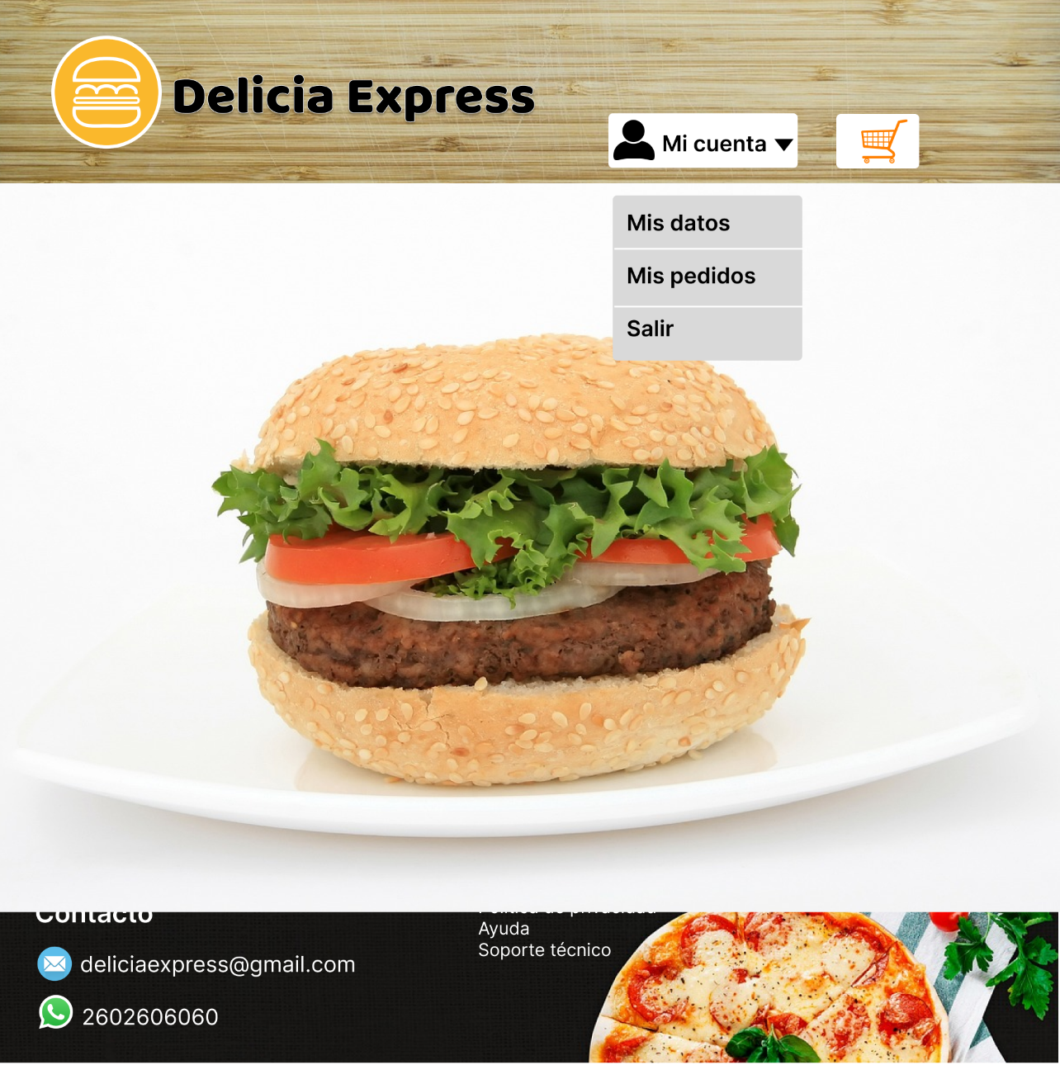

**Desplegable con opciones del perfil del usuario una vez ingresado en el sistema.**

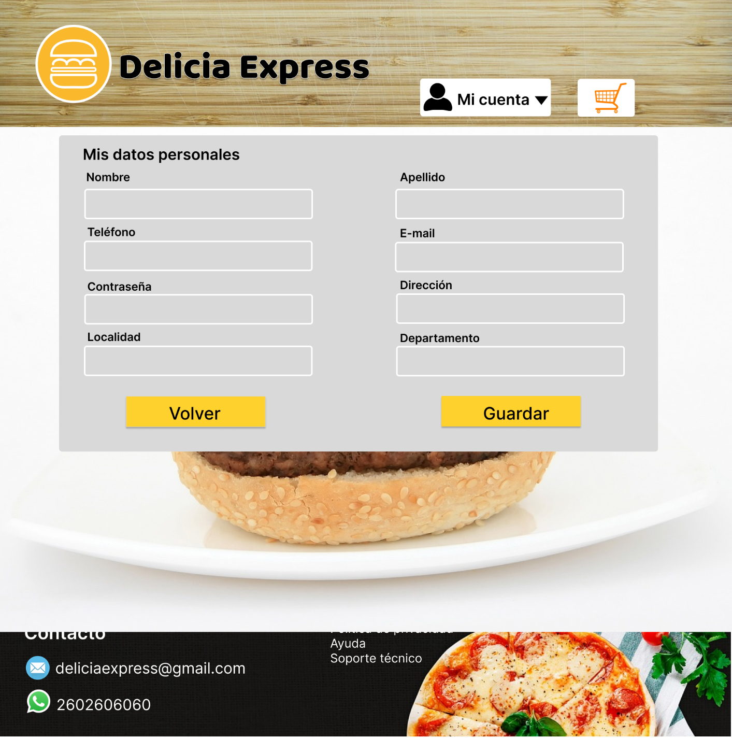

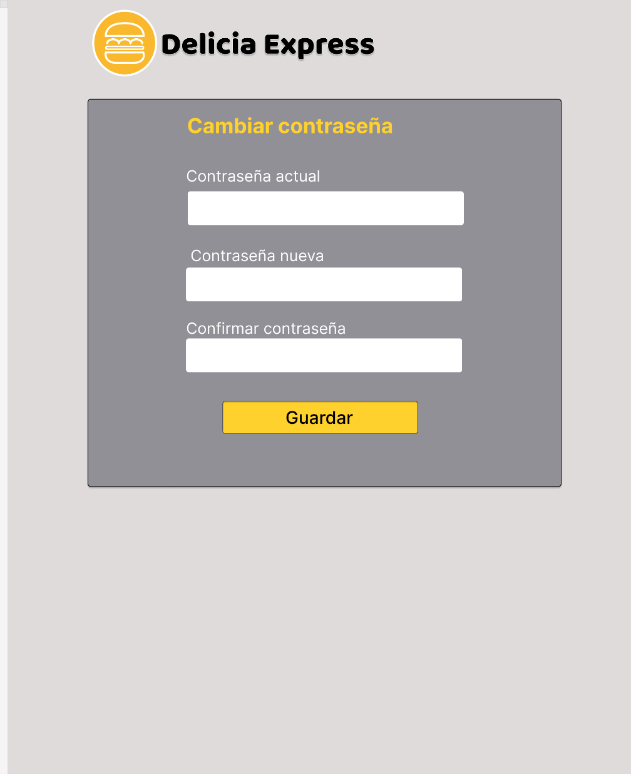

#### 

#### Historia de usuario #04 *–* Registro de un nuevo empleado

**Como**: Administrador

**Quiero**: Registrar a un nuevo empleado

**Para**: Que los empleados puedan acceder a las funcionalidades del sistema

##### Criterios de aceptación:

* El administrador podrá acceder a un formulario para poder registrar un nuevo empleado. El administrador tendrá que ingresar el nombre, apellido, dirección, departamento, teléfono, email y una clave provisoria, la cual el empleado, al tener acceso por primera vez, tendrá que modificar obligatoriamente.
* En el formulario, el administrador tendrá que seleccionar un rol de una lista de roles, para que el empleado al ingresar, sólo pueda acceder a las funcionalidades del sistema que le corresponde.
* El administrador tendrá que confirmar que la contraseña ha sido escrita correctamente, teniendolá que escribirla de nuevo en otro campo de confirmación de contraseña.
* La contraseña deberá tener un mínimo de 8 (ocho) caracteres, y deberá tener por lo menos una letra mayúscula, una letra minúscula y un símbolo.
* El sistema tendrá que verificar que la dirección de mail haya sido escrita de forma correcta.
* El sistema tendrá que verificar que las dos contraseñas ingresadas sean exactamente iguales.
* El sistema tendrá que verificar que no exista en el sistema un empleado registrado con la misma dirección de email.
* Si todos los pasos anteriores son correctos, se registrará al empleado en la base de datos de la empresa, con la condición de que su contraseña quede encriptada.

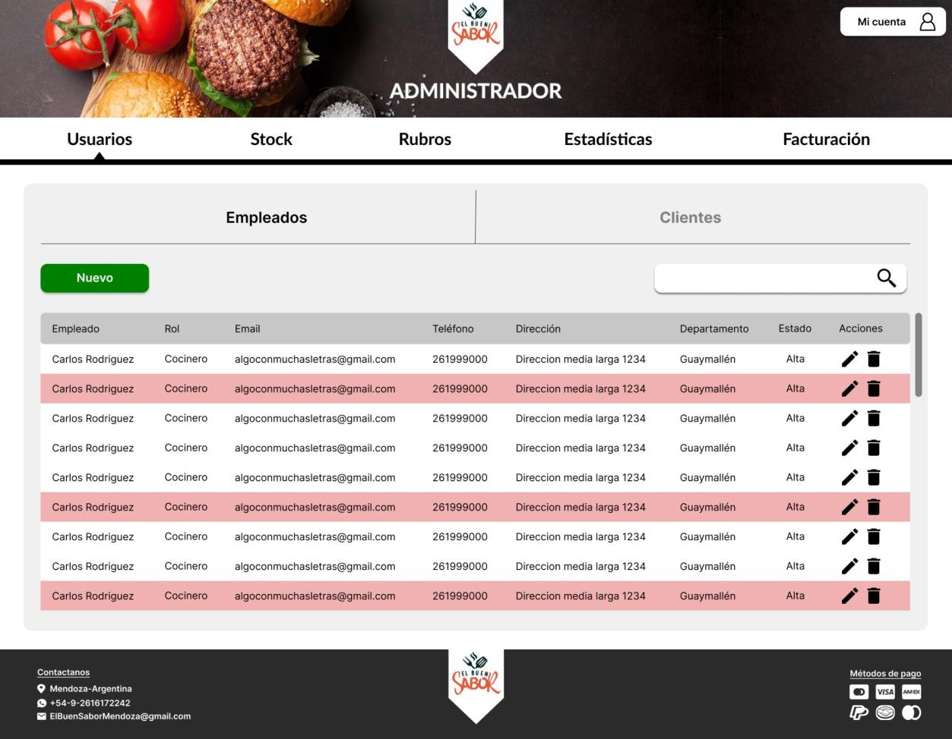

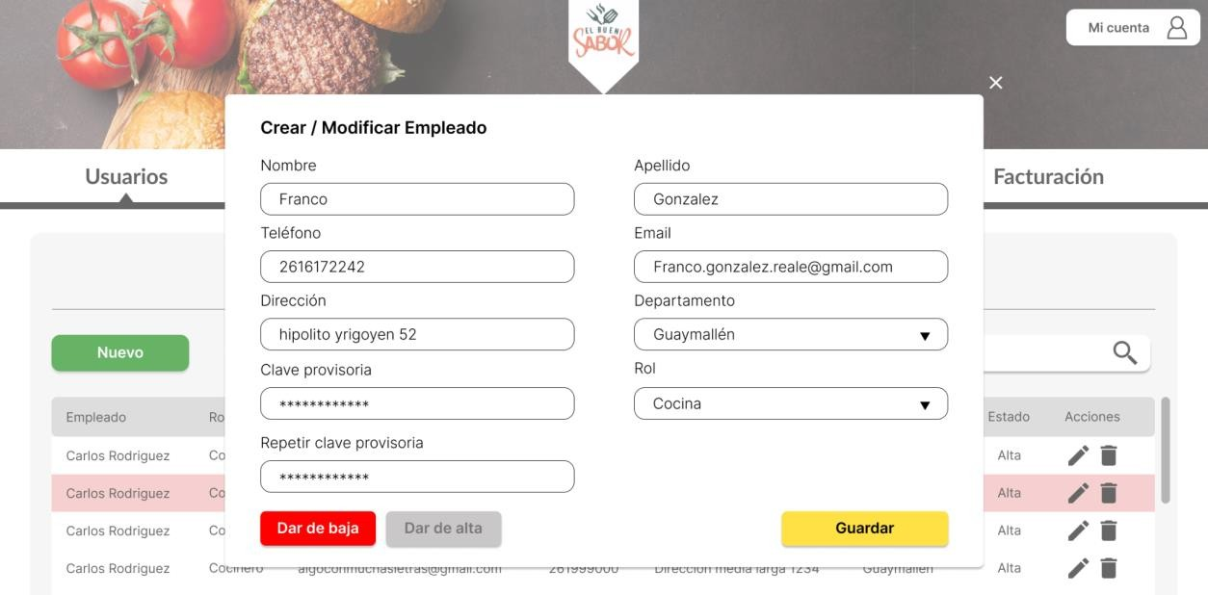

#### Historia de usuario #05 *–* Ingreso al sistema como empleado

**Como**: Empleado

**Quiero**: Poder acceder al sistema

**Para**: Poder acceder a las funcionalidades del sistema.

##### Criterios de aceptación:

* En la barra de navegación debe existir un botón que nos permita acceder al login de la página, el cual nos redirigirá al formulario de login correspondiente.
* Si es la primera vez que el empleado entra, en el formulario se deberá ingresar la dirección de mail con la cual el administrador lo registró al empleado y la contraseña que nos pasó el administrador.
* El sistema deberá verificar mediante la base de datos, que tanto la dirección de mail como la contraseña sean correctas. Si alguno o los dos datos no son correctos, se le informará al empleado y se le permitirá intentarlo de nuevo.
* Si es la primera vez que el empleado entra y el paso anterior fue correcto, se le debe pedir al empleado que ingrese una nueva contraseña, la cual deberá tener un mínimo de ocho caracteres y como mínimo, una letra mayúscula, una letra minúscula y un símbolo.
* Si no es la primera vez que el empleado entra, el empleado podrá ingresar al sistema ingresando su dirección de mail y contraseña, sin que al empleado se le pida el cambio de contraseña.
* Si los datos son correctos, se redirigirá al empleado a la página principal, apareciendo en la barra de navegación su nombre y un menú de opciones desplegable que le mostrará las opciones de ver su perfil y la posibilidad de desconectarse.
* La sesión del empleado se mantendrá abierta durante todo el horario de atención al público del local.
* Si la sesión del empleado está abierta fuera del horario de atención del local y dicha sesión no ha tenido actividad durante más de 30 minutos, se cerrará la sesión automáticamente.
* Si el empleado está dado de baja, no se le permitirá el acceso al sistema.
* Si el empleado se registra/ingresa con Google, ingresará al sistema como cliente.



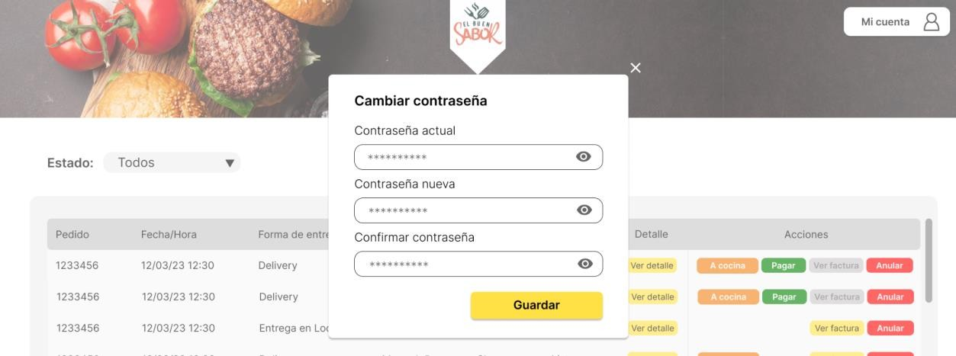

#### Historia de usuario #06 *–* Actualización de datos como empleado

**Como**: Empleado

**Quiero**: Poder actualizar mis datos

**Para**: Que cuando mis datos cambien poder modificarlos en el sistema

##### Criterios de aceptación:

* Cuando el empleado acceda a la opción de ver su perfil, se lo reenviará a una página en donde podrá ver todos sus datos personales.
* En dicha página deberá existir un botón en donde se le permita modificar sus datos personales, el cual lo redirigirá a un formulario en donde podrá cambiar sus datos.
* El empleado podrá cambiar su dirección, departamento, teléfono y mail. El sistema tendrá que verificar que la dirección de email tenga el formato correcto.
* También podrá cambiar su contraseña, la cual deberá tener un mínimo de 8 (ocho) caracteres, y deberá tener por lo menos una letra mayúscula, una letra minúscula y un símbolo, y tendrá otro campo en donde tendrá que ingresarla nuevamente. El sistema tendrá que verificar que las dos contraseñas coincidan. En caso contrario, se le deberá mostrar un mensaje por pantalla diciendo que las contraseñas no coinciden.
* Si los datos modificados son aceptados por el sistema, se tendrán que registrar los nuevos datos en la base de datos del sistema, con la contraseña encriptada si es el caso.
* El sistema no permitirá que el empleado modifique su rol, ya que esto sólo lo podrá realizar el administrador.

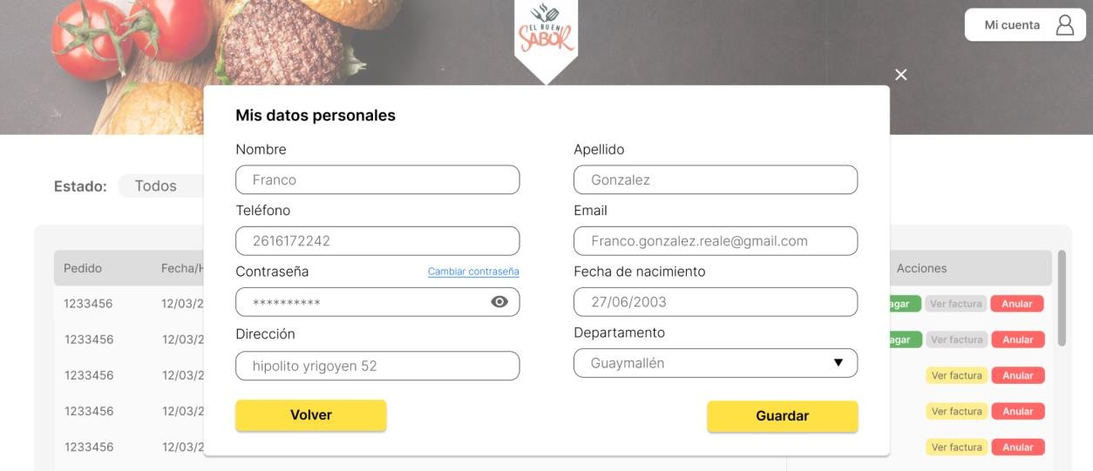

#### Historia de usuario #07 *–* Modificación y baja de clientes

**Como**: Administrador

**Quiero**: Tener control de los clientes

**Para**: Poder realizar modificaciones o baja de los clientes registrados en el sistema

##### Criterios de aceptación:

* El administrador podrá acceder a un listado de clientes en donde se podrá ver los datos de los clientes como así también un botón que redirigirá a un formulario para la modificación de datos de un cliente.
* Al hacer clic en el botón de modificación de un cliente, el administrador podrá cambiar los datos de los clientes, a excepción de su contraseña. También podrá dar de alta/baja a un cliente.

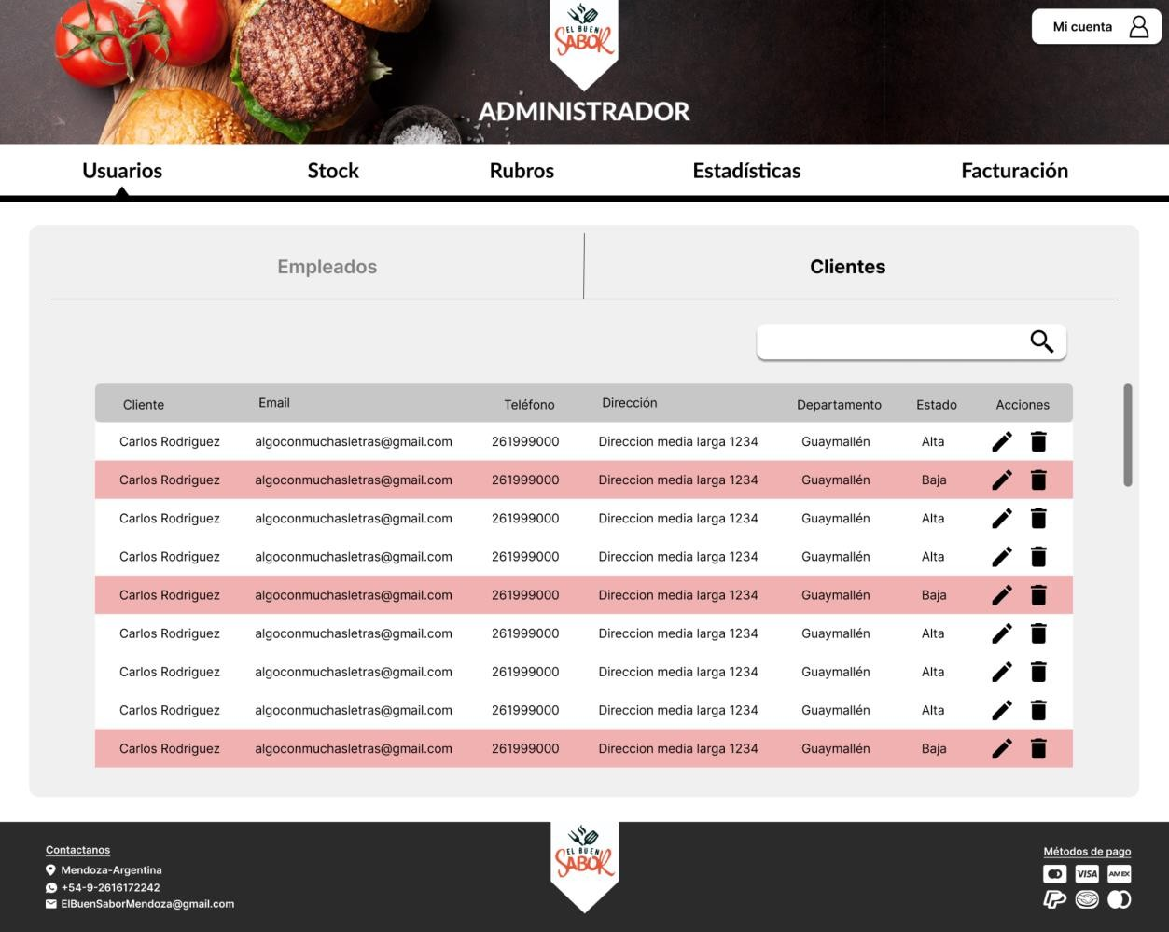

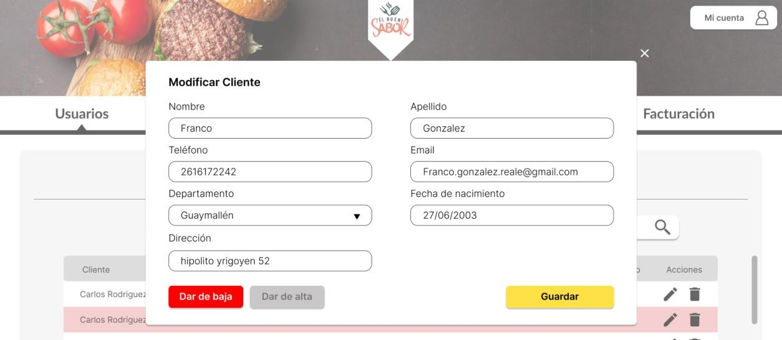

#### Historia de usuario #08 *–* Modificación y baja de empleados

**Como**: Administrador

**Quiero**: Tener control de los empleados

**Para**: Poder realizar modificaciones o baja de los empleados registrados en el sistema

##### Criterios de aceptación:

* El administrador podrá acceder a un listado de empleados en donde se podrá ver los datos de los empleados como así también un botón que redirigirá a un formulario para la modificación de datos de un empleado.
* Al hacer clic en el botón de modificación de un empleado, el administrador podrá cambiar los datos de los empleados, a excepción de su contraseña. También podrá dar de alta/baja a un empleado
* El administrador es el único usuario que puede cambiar el rol de un empleado, y el formulario deberá tener una opción en donde le permita al administrador ver los roles disponibles y así poder asignarle un nuevo rol en el caso que sea necesario.

